Aplicación de la facilitación del comercio para Ventanilla Única de Importaciones y Exportaciones

EL SAL VADOR



Elaborado por: José Cornelio Deras Robles,
Jefe Departamento Centro de Trámites de Importaciones y Exportaciones
Banco Central de Reserva de El Salvador
20 de septiembre de 2011

Aplicación de Ventanilla Única de Importaciones y Exportaciones
por El Salvador

I. Panorama general/motivos de la reforma:

- ¿Por qué decidió su país aplicar esta medida?
En el marco de la aplicación de una estrategia de facilitación del comercio por cuatro razones fundamentales:

- La inserción en el comercio internacional basado en reglas (OMC);
- Para fortalecer la dinámica comercial de los países que efectúan transacciones con El Salvador y dinamizar la apertura comercial del país con sus socios comerciales y a nivel mundial;
- Dar una respuesta integral a las demandas del sector privado que exigía a las instituciones del Estado desde el año 2002 una real y efectiva estrategia para “simplificar los trámites administrativos de los servicios que presta el Gobierno: aduanas, importaciones y otros relativos al comercio exterior”; por lo que el implementar la ventanilla única, tenía como propósito atender el interés de la comunidad empresarial y del Gobierno de la República para resolver integralmente las dificultades derivados de trámites complejos, engorrosos y repetitivos que se presentaban al momento de importar y:
- Atender el llamado que efectuaron los organismos internacionales miembros del Sistema de Naciones Unidas en la reciente crisis económica que promovieron en los países que no se restringiera el comercio y que en lugar de ello se impulsará una verdadera estrategia de facilitación.
- ¿Cuál fue el punto de partida? (es decir, ¿ya estaban aplicando esta medida pero realizaron mejoras o se introdujo como una nueva medida?)

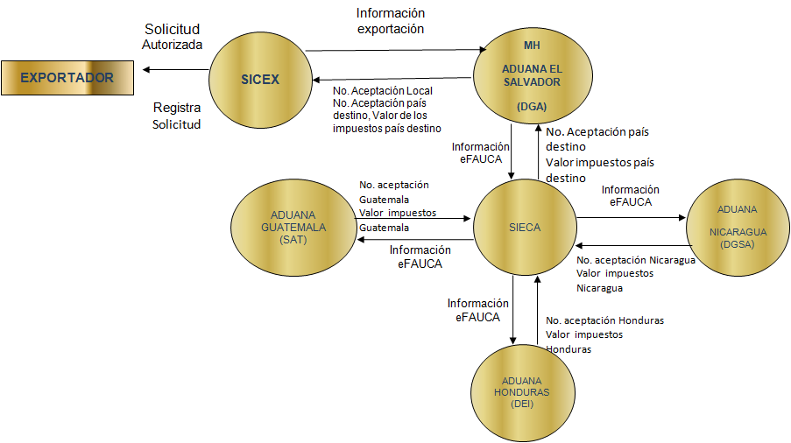
El punto de partida para El Salvador, en materia de facilitación lo podemos encontrar desde el año 1984, cuando en la Ley de creación del Ministerio de Comercio Exterior, se creó el Centro de Trámites de Exportación (CENTREX), oficina que encontró dificultades en alcanzar los fines de creación y con las reformas económicas impulsadas en 1989, la dependencia en mención paso a formar parte como unidad orgánica del Banco Central de Reserva de El Salvador, teniendo como objetivos facilitar y simplificar los trámites de la actividad exportadora.
ESQUEMA GRÁFICO DE FUNCIONAMIENTO DEL SISTEMA PARA EXPORTACIONES
El área de negocios de exportaciones bajo el liderazgo del Ministerio de Economía, Ministerio de Hacienda y Banco Central de Reserva de El Salvador, posibilitó una real y efectiva facilitación de las exportaciones y a la fecha cumple con los estándares de servicios entre ellos: coherencia, simplicidad, transparencia y agilidad, con el cual se superan las expectativas de servicios que demanda el sector privado. Asimismo, es importante destacar que el 98% de los trámites de exportación se efectúan a través del uso de las Tecnologías de la Información, por medio de la Página de Internet www.centrex.gob.sv, mediante un trámite único que incluye a las aduanas de El Salvador. Asimismo, sí la transacción tiene como destino: Guatemala, Honduras y Nicaragua, es registrada mediante el intercambio electrónico de datos como importación en los países en mención en un tiempo promedio de 32 segundos por transacción.

on el propósito de profundizar en las medidas de facilitación, se incorporó el servicio de pago electrónico con cuatro Bancos del sistema financiero de El Salvador, demostrando la interoperabilidad de la aplicación que soporta importaciones, con aduanas nacionales, extranjeras y de bancos comerciales que residen en el país.

ESQUEMA GRÁFICO DE LA ARQUITECTURA TECNOLÓGICA QUE SOPORTA LA APLICACIÓN INFORMÁTICA QUE FACILITA EXPORTACIONES

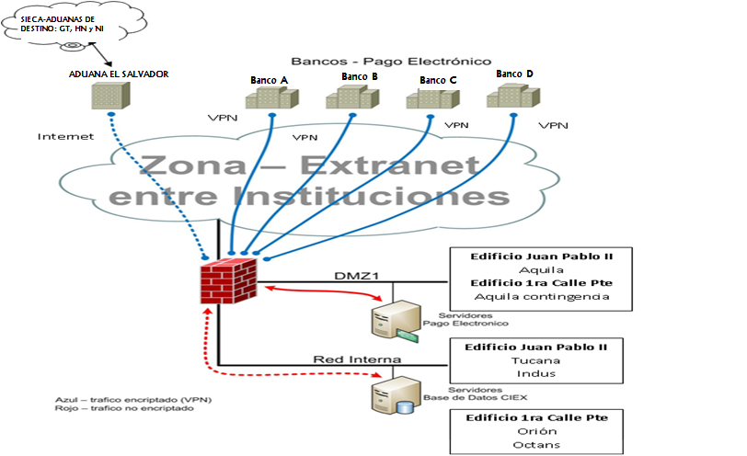

Los éxitos alcanzados con el CENTREX en materia de facilitación, el compromiso del país por la integración ordenada y efectiva al comercio mundial, la estrategia para aprovechar las aperturas comerciales derivadas de los Tratados Comerciales Internacionales, la reciente crisis económica y la continua demanda de las principales gremiales empresariales para agilizar importaciones; sin duda alguna posibilitó configurar los vientos a favor para crear una nueva institucionalidad que diera respuestas a la comunidad empresarial del país en materia de facilitación del comercio exterior que se refleja a través de la Ley de creación del Centro de Trámites de Importaciones y Exportaciones que podrá abreviarse como CIEX El Salvador.

En el año 2013, se planea que el sistema informático de importaciones entre funciones, para lo cual se visualiza funcione de conformidad al gráfico siguiente así.

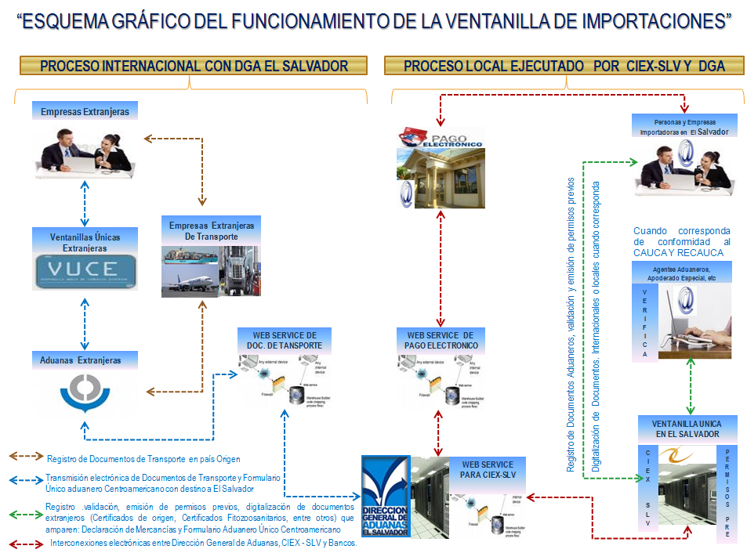

Sí bien es cierto que el sistema informático integral para importaciones, está en proceso de diseño; se han brindado acciones audaces que han posibilitado mejorar las autorizaciones manuales en la sección importaciones siendo éstas:

- Sistema de Colas: aplicación informática desarrollada en 30 días por personal del Banco Central de Reserva de El Salvador y que posibilito ordenar los procesos de atención de siete instituciones del Estado que emiten trámites previos en CIEX El Salvador, Sección Importaciones.
- Levantamiento de Procedimientos: acción que posibilitó identificar mejoras a los procesos los cuales se hicieron del conocimiento de cada de las instituciones representadas en CIEX El Salvador, se han puesta en marcha y se han mejorado sustancialmente los tiempos de respuesta para todas las entidades.
- Finalización del sistema de facturación única: software que permitirá un manejo integral de los cobros por servicios, logrando una integración de todas las instituciones a través de una factura única que incluirá los diferentes servicios, impactando en una eliminación de múltiples esquemas de facturación y pasos redundantes en el proceso de cobro. Modalidad que se pondrá a disposición de los clientes de importaciones a partir del mes de febrero de 2011.
- Incorporación de servicios múltiples por gestión de trámites: El interesado puede obtener la autorización de diversas instituciones a través de la Solicitud Única de Importaciones, mediante un trámite único que cubre diversos productos a importar.

- ¿Se aplicó como parte de un programa general de reforma o de forma independiente?
La idea de fortalecer el comercio exterior de El Salvador, se plasmó en el Plan Quinquenal de Desarrollo que impulsa El Salvador 2010-2014 a través de dos acciones de política la primera de ellas la:

  - Relacionada con políticas públicas macroeconómicas y sectoriales, que incluye la Política Integral de Fomento al Comercio; siendo uno de los objetivos la creación del CIEX El Salvador.
  - Vinculada a la política de seguridad, convivencia democrática y proyección Internacional, sobresale la política nacional de transparencia y anticorrupción; que tiene como objetivo promover la simplificación y transparencia de los trámites y procesos del Órgano Ejecutivo” siendo una de las medidas concretas a ejecutar la Ventanilla Única de Importaciones.
Por lo anterior, podemos afirmar que la Ventanilla Única, se aplicó como parte de un programa general de reformas en materia de política comercial.

- ¿Durante cuánto tiempo ha estado en vigor (durante cuánto tiempo la han utilizado desde que fue modificada o aplicada)?
La experiencia en el manejo de la ventanilla única de exportaciones inició para el Banco Central de Reserva de El Salvador, en 1989 y desde sus inicios cumplió con las expectativas de las instituciones y del sector privado, migrando desde un sistema manual hasta un sistema informático de alta tecnología que ha posibilitado a los interesados dar respuestas a sus requerimientos en tiempo real; siendo uno de las antecedentes relevantes que llevaron a las principales gremiales empresariales y a las instituciones del Estado a definir al Banco Central como institución administradora del CIEX El Salvador, responsable de prestar los servicios de facilitación del comercio exterior y de su modernización continua en coordinación con las instituciones del Estado partir del 14 de febrero de 2011 e incorpora dos áreas de negocios la primera de ellas relacionada a la sección de exportaciones para lo cual cuenta con un sistema de alta tecnología que funciona las 24 horas del día los 365 del año e interactúa con las aplicaciones informáticas de aduanas nacionales, extranjeras y bancos del sistema nacional y lo demuestra con el siguiente gráfico de exportaciones registradas por horas según período:

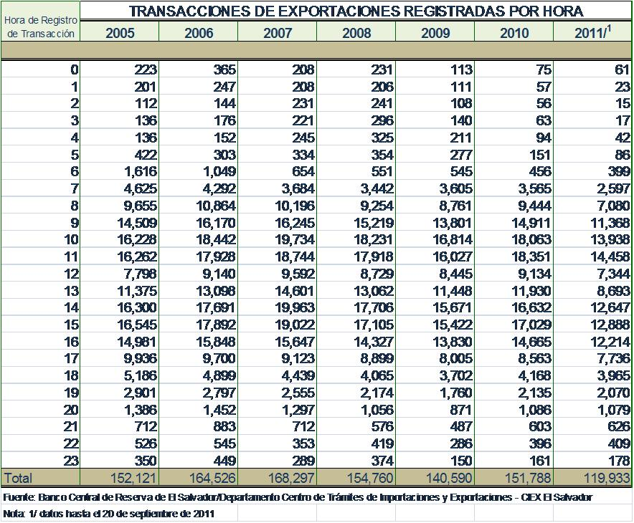

Desde el 14 de febrero de 2011, se incorporó el área de negocios de importaciones, procesos que a la fecha no están automatizado pero nos encontramos en pleno proceso de modernización y de conformidad a Ley de creación del CIEX para el año 2013, debemos de poner a disposición del sector privado la aplicación de importaciones que integre a todos los actores: importadores, exportadores, instituciones del Estado, empresas de transporte, bancos del sistema financiero e intermediarios, entre otros.

- ¿Qué beneficios se han obtenido de la aplicación de esta medida? (beneficios para el Gobierno y/o los comerciantes ¿qué problemas ha resuelto?).

Con los logros obtenidos por el Banco a través del CENTREX el exportador obtiene los beneficios siguientes:

- Autorización en línea las 24 horas del día, los 365 días del año.
- Registro de las transacciones de exportación desde cualquier parte del mundo.
- Servicio de pago electrónico.
- Interconexión electrónica con aduanas de: El Salvador, Guatemala, Honduras y Nicaragua.
- Modernización constante de los servicios.

Con el sistema informático para exportaciones el cual funciona a través de la Internet, implica para el sector privado un ahorro anual de US$10.1 millones de dólares, sí consideramos que la gestión en un punto fronterizo cuesta en promedio US$68.00 por transacción.

El primer beneficio tangible que obtuvo el gobierno con la creación del CIEX El Salvador, ha representado para el Ministerio de Hacienda un ahorro anual US$3.4 millones dólares, dado que dicha cartera de Estado ya no debe desembolsar pagos en concepto de comisiones por servicios derivados de pagos que efectúan las personas naturales y jurídicas a diferentes instituciones del Estado involucrados en los trámites previos para importar. Adicionalmente, ha fortalecido la imagen del gobierno, dado que ha asumido un compromiso con el sector privado para lograr una real y efectiva simplificación del comercio exterior y lo ha ratificado a través del Banco Central de Reserva de El Salvador, entidad que ha sido la responsable de liderar en coordinación con el Ministerio de Economía y Ministerio de Hacienda la facilitación de las exportaciones, razón por la cual como país contamos con los conocimientos técnicos y operativos para lograr facilitar importaciones y que mejor práctica hacerlo con una institución que es ajena a las competencias de cada una de las instituciones que emiten trámites previos para importar en el marco de sus atribuciones legales.

Por otra parte, ha reducido costos para el sector privado en aproximadamente US$6. Millones en ahorros de salarios, gestión profesional, ahorro de combustible entre otros y ha reducido a nivel global el tiempo de respuesta de 6 horas en el inicio de operaciones a 1 hora de respuesta en promedio al concluir el mes de septiembre de 2011, sin incorporar aún el sistema informático de alta tecnología que se tiene previsto entre en operación el mes de abril del año 2013. Lo anterior, ha modificado la forma de operar del sector privado dado que no tienen que desplazarse a diversas oficinas y ejecutar procesos individuales, debido que al centralizar las trámites se incorporaron a la Secciones de Importaciones delegados de otras instituciones del Estado en un lugar físico y el Banco Central en su calidad de institución administradora es quien se responsabiliza de gestión de los trámites al interior de la oficina por lo que se ha eliminado el contacto directo con las instituciones brindando un servicio más profesional para nuestros clientes.

Los beneficios que obtiene el importador a través de la Sección de Importaciones de CIEX El Salvador, sin contar a la fecha con un sistema integrado de alta tecnología son:

- Obtención de documentos y servicios de pago en único lugar, ahorrando tiempo y dinero.
- Unificación de horarios de atención de las instituciones involucradas y representadas en CIEX El Salvador.
- Más días de atención en sus trámites de comercio exterior, debido a que los horarios del CIEX El Salvador, son iguales a los del sector bancario y superando a los días que ofrece el sector público.
- Compromiso interinstitucional para la mejora continua y automatización de servicios.
- Responsabilidad interinstitucional a través del Banco Central de Reserva para revisar periódicamente la ejecución y mejora de procesos en la Ventanilla de importaciones.

RESUMEN DE TIEMPOS PROMEDIOS DE ESPERA PARA OBTENER UN TRÁMITE PREVIO PARA IMPORTAR EN CIEX EL SALVADOR – SECCIÓN IMPORTACIONES, SIN INCORPORAR AÚN TECNOLOGÍA

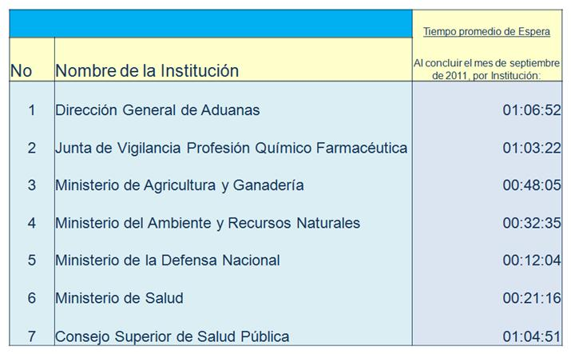

EL SALVADOR: ESQUEMA GRÁFICO COMO SE INTEGRARÁN LOS ACTORES EN
IMPORTACIONES INCORPORNADO TECNOLOGÍA PARA EL AÑO 2013.

Con importaciones, se estima que al implementar el sistema informático de alta tecnología se generen ahorros estimados para el sector privado superiores a los US$15 millones anuales, dado que las gestiones posibilitarán integrar los trámites que se llevan a cabo por ellos, entre otros identificados están: autoridades del gobierno, sector privado, empresas de transporte e intermediarios tales como: agentes aduaneros y profesionales (Químicos, Químicos Farmacéuticos, Médicos Veterinarios y Agrónomos entre otros). Adicionalmente, será un apoyo directo en la integración de las aduanas a nivel regional e internacional.
Fuente: Banco Central de Reserva de El Salvador/Departamento CIEX El Salvador / Elaborado mediante extracción de información del Sistema de Colas

II. Marco:

- Describan las modificaciones significativas de leyes y reglamentos que fue necesario llevar a cabo. (¿Se consultó a las partes interesadas?)
- Creación mediante Decreto Ejecutivo, de una Comisión Interinstitucional que tenía como propósito elaborar una propuesta de adopción de un sistema de facilitación de trámites del comercio exterior y fue integrada por miembros de: Secretaría Técnica de la Presidencia de la República, Secretaría de Asuntos Estratégicos, Secretaría de Asuntos Legislativos y Jurídicos todas de la Presidencia de la República, Ministerio de Economía, Ministerio de Hacienda y Banco Central de Reserva de El Salvador; siendo el mayor aporte la elaboración de la propuesta de Ley para facilitar la gestión de los trámites previos para exportar e importar y la elaboración de los planes de trabajo y su ejecución; hecho que posibilitó el inicio de las funciones de Ventanilla Única de Comercio Exterior a partir del 14 de febrero de 2011.
El Decreto Ejecutivo en mención, posibilito establecer en términos prácticos un:
- Comité Estratégico: El cual estaba formado por las máximas instancias de decisión política y los titulares de las instituciones y entidades involucradas en las importaciones, mediante el apoyo de los niveles ejecutivos de éstas. Éste Comité, tenía como función principal la coordinación del Proyecto (apoyo para unidades ejecutoras y toma de decisiones en los aspectos que lo requieran).

- Comité Técnico: Estaba formado por Técnicos del MINEC, Ministerio de Hacienda-Dirección de Aduanas y Banco Central de Reserva, quienes tendrán como función principal ejecutar tareas técnicas del Proyecto, apoyándose en los grupos de enlace de las distintas instituciones; el Comité Técnico se reportaba al Comité Estratégico.

- Grupos de Enlace: Estaba formado por los técnicos de las áreas relacionadas con la emisión de los permisos y son miembros de las instituciones y entidades participantes.

Importante: En todo este proceso, ha sido decisivo el apoyo de los empresarios, comerciantes y productores que integran el sector privado salvadoreño para el Banco Central de Reserva de El Salvador, Ministerio de Hacienda y Ministerio de Economía. Sin embargo, la participación del sector privado, será más intensa y permanente en la fase de desarrollo e implementación del software de importaciones que se tiene previsto inicie a partir de los primeros meses del año 2012.

- Suscripción del Convenio Interinstitucional para el Traslado y Funcionamiento de la Ventanilla de Importaciones que funcionaba en el Ministerio de Hacienda al Banco Central, instrumento que fue avalado por las máximas instancias de decisión política del país y los titulares de cada una de las instituciones y/o entidades del Estado involucradas en las importaciones, estableciendo de forma clara que el Banco Central era transitoriamente la entidad coordinadora de la ventanilla de importaciones, en tanto se contará con el marco legal y estableciera el mecanismo para el traslado de los fondos por cobros de servicios a cada una de las instituciones de Estado participantes del esquema de Ventanilla de Importaciones.
- Ley de creación del Centro de Trámites de Importaciones y Exportaciones (CIEX El Salvador), creada de conformidad al Derecho Administrativo se clasifica como entidad desconcentrada y administrada por el Banco Central de Reserva de El Salvador, define las instituciones participantes, incorpora el intercambio electrónico de datos, define la forma de financiarse, faculta cobros por servicios respetando los lineamientos internacionales en la materia y finalmente define en forma clara sus atribuciones, entre otros.
Los tres literales descritos fueron discutidos ampliamente con el sector privado, siendo éste último en coordinación con el Ministerio de Economía quienes gestionaron de manera directa ante la Asamblea Legislativa de la Ley del CIEX El Salvador.

- Describan los cambios de política u organización administrativa que fue necesario llevar a cabo.
En primer lugar se definió en forma clara que el modelo a impulsar era el de Ventanilla Única de Comercio Exterior, ello implicaba definir una entidad administradora de la oficina en mención y trasladar a todos las instituciones y/o entidades a un único lugar físico y finalmente se deberá impulsarse una automatización de las importaciones.

III. Información sobre la aplicación:

¿Cuánto tiempo se necesitó para aplicar esta medida? ¿Qué aspectos del proceso de aplicación requirieron más tiempo?.
Considerando que CENTREX, inicio sus servicios en forma semi automatizada en septiembre de 1989 y el primer logro de integración informática se alcanzó hasta el año 1992 y tomando en cuenta la estrategia nacional de aprovechamiento por el país de la apertura en términos comerciales, así como los conocimientos del personal para desarrollar e implementar sistemas, son parámetros suficientes que permiten estimar los tiempos y pasos a seguir para consolidar la ventanilla de importaciones bajo el liderazgo del Banco Central a través del CIEX El Salvador, siendo éstos:
- Creación del marco legal 18 meses que incluyó consultas directas a funcionarios de las instituciones del Estado, gremiales empresariales y empresas importadoras, comercializadoras.
- Levantamiento de procesos de las diferentes instituciones y entidades después de entrada en funcionamiento del CIEX El Salvador, se utilizaron tres meses para su elaboración.
- Desarrollo de aplicaciones menores entre las que destacan: Sistema de colas, que entro en funcionamiento el 09 de marzo de 2011 y sistema de facturación integral de los servicios que implica emitir factura única por diferentes cobros que efectúan las instituciones del Estado a los importadores.
Etapas a implementar, elaboración de procedimiento incorporando tecnología, elaboración de los casos de usos para automatizar procesos, elaboración de los términos de referencia y ejecución del proceso de licitación para desarrollar aplicación informática de alta tecnología que posibilite la integración a través de la Internet para que los diferentes actores del comercio (vendedores extranjeros, importadores, autoridades, empresas de transporte de carga internacional e intermediarios internos entendidos por: Agentes de Aduanas, entre otros) obtengan mediante un trámite único e integrado las autorizaciones de importaciones que correspondan, de conformidad a Ley se tiene previsto que el sistema en mención entre en funcionamiento el 01 de abril del año 2013.
La actividad que absorberá más tiempo será el desarrollo de la aplicación informática que soporte importaciones, espera se inicie en el mes de enero de 2012 y concluya en el primer trimestre de 2013.

- Enseñanzas extraídas: ¿cuáles fueron los mayores problemas/obstáculos y cómo se superaron?
- Enseñanzas extraídas previo a iniciar un proceso de facilitación es necesario que el sector privado y las instituciones públicas responsables de dirigir la Política Comercial y Aduanera del País, tengan el apoyo de las máximas instancias de decisión política para el proyecto en mención, caso contrario es complicado impulsar proyectos de tal magnitud.
- ¿cuáles fueron los mayores problemas/obstáculos?, lograr una verdadera integración entre las gremiales empresariales y las instituciones del Estado para impulsar en conjunto una verdadera facilitación del comercio.
- ¿cómo se superaron? a través de un dialogó directo entre titulares de las instituciones de Estado, dirigentes empresariales y los ejecutivos de las principales empresas importadoras.
Asimismo, cuando se creaban impases se buscó apoyo de instituciones cooperantes entre los que destacan el Sistema Latinoamericano y del Caribe (SELA) que ha brindado capacitaciones a entidades del gobierno sobre Ventanillas Únicas y la Agencia de Cooperación Alemana (GIZ), que contribuyó con un experto en materia de facilitación, con lo cual se salvaron retos técnicos y como equipo posibilitó la consolidación del proyecto en mención.
Por otra parte nos demuestra que el incorporar sistemas a través de la Internet, se masifican el accesos a los servicios, se disminuyen los costos de operación en montos como los arriba estimados, se aumentan las horas de servicio de 8 horas hábiles a 24 horas, se aumenta el soporte para los clientes y mejora sustancialmente la trazabilidad de la información no solo para las instituciones responsables de brindar el servicio sino también para los diferentes actores del comercio exterior
- Describan cualquier programa de formación o de creación de capacidad para funcionarios públicos y/o el sector privado que se llevara a cabo.
Resaltamos muy importante, fortalecer los conocimientos del personal designado para impulsar el proyecto en el levantamiento de procesos, elaboración de los casos de usos y términos de referencia e interoperabilidad entre aplicaciones informáticas.

- ¿Qué equipo, infraestructura, programas informáticos, etc. se necesitaron para la aplicación?
En cuanto a equipos se necesitaran servidores alternos para garantizar un servicio continúo durante los siete días a la semana y las 24 horas del día. Asimismo, en relación a la infraestructura, se necesitará que la misma funcione en base de datos de Oracle, sistemas de monitoreo para verificar la estabilidad de la aplicación.

Por otra parte, es necesario asignar recursos para el desarrollo de aplicaciones informática, interoperabilidad entre aplicaciones e incorporar a los mismos mejores prácticas internacionales, adoptar los estándares y recomendaciones del Centro de Facilitación del Comercio y Comercio Electrónico de las Naciones Unidas para Europa http://live.unece.org/cefact/recommendations/rec_index.html, http://live.unece.org/cefact/locode/welcome.html ; con el propósito de garantizar el desarrollo un puesta en funcionamiento de una plataforma robusta que cumpla con las expectativas del sector privado.

- ¿Necesitaron ustedes asistencia técnica? En caso afirmativo, ¿de qué tipo?

Sí se requirió asistencia técnica para el impulso de éste proyecto, en las áreas de negocios de la ventanilla, interoperabilidad de los sistemas informáticas brindado por SELA; mientras que GIZ, brindó asistencia sobre las experiencias de la Ventanillas Únicas de Europa, África y Asia y en el levantamiento y mejoras de procesos.

- ¿Cuáles fueron los factores fundamentales del éxito/las mejores prácticas? (¿Qué recomendarían a otros países que puedan aplicar reformas similares?)

Lograr la decisión de las máximas instancias de decisión política del país, configurar a nivel de las instituciones del Estado un verdadero equipo de alto rendimiento, proactividad y trabajar en equipo también con el sector privado.

No impulsar proyecto de facilitación si no se cuenta con un verdadero compromiso de decisión política y gremial del país

- Costos de la aplicación. De ser posible, sírvanse desglosar los costos de la aplicación lo más detalladamente posible. (se puede adjuntar como anexo): Para el caso de El Salvador, estimamos que el desarrollo de la aplicación informática podría costar US$1.5 millones de dólares, dado que los responsables de las áreas de negocios elaboraremos los casos de uso. Asimismo, la aplicación en mención funcionará sobre la actual arquitectura tecnológica de exportaciones, por tanto en los primeros dos años no vemos la necesidad de la adquisición de servidores.

- De ser posible, sírvanse facilitar cualquier otra información de utilidad como copias de leyes, reglamentos, instrucciones o procedimientos operativos normalizados, plan de aplicación con puntos de referencia, etc. (se puede adjuntar como anexo)

http://www.anep.org.sv/ENADE2002/2requerimiento.html#come y el Plan de Gobierno del Presidente Funes.
Organización Mundial de Aduanas, Banco Mundial y Banco Interamericano de Desarrollo, ente otros.
Asociación Nacional de la Empresa Privada, Asociación Salvadoreña de Industriales, Cámara de Comercio e Industria de El Salvador y Corporación de Exportadores.

